Математика, 8 класс
14.04 Градусная мера дуги окружности. Понятие центрального и вписанного углов.
1. Прочитать в учебникеп. 72, записать в тетрадь тему и выписать главное.
2. Решить задачу № 649 (а)
3. Домашнее задание №649 (б)
Если есть возможность, посмотрите видео урок:
https://www.youtube.com/watch?v=yvBSHb8u3-M
15.04 Свойства центральных и вписанных углов
1. Прочитать в учебникеп. 73,записать в тетрадь тему и выписать главное
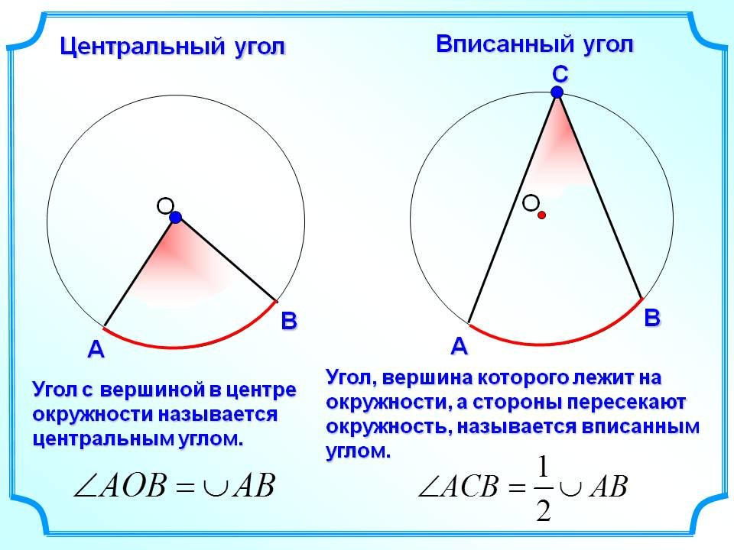
2. Решить задачу № 654 (а, б)
3. Домашнее задание №654 (в,г)

8 класс
15. 04 Свойства биссектрисы угла и серединного перпендикуляра к отрезку.
1. Прочитать в учебникеп. 74
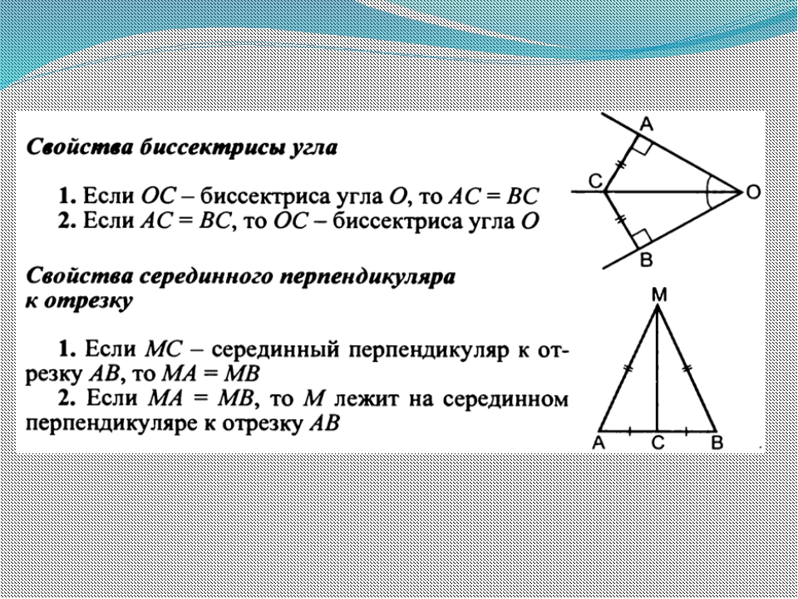
2. Составить в тетради конспект п. 74, выписав свойства биссектрисы угла.
3. Домашнее задание № 674
16.04 Теорема о пересечении высот треугольника.
1. Прочитать в учебникеп. 75, 76
2. Составить в тетради конспект п. 75, 76 выписав главное и сделав рисунки.
3. Домашнее задание №686
16.04 Вписанная окружность.
1. Прочитать в учебникеп. 77.
2. Составить в тетради конспект п. 77, выписав главное и сделав рисунки.
3. Домашнее задание № 689.
Если есть возможность, посмотрите видеоурок, по денной теме:
https://www.youtube.com/watch?v=GDXAvsSRgus

Математика, 9 класс
14.04 Статистика и вероятность. Интервальный ряд. Гистограмма.
1. Прочитайте в учебнике п.5.2 (стр. 298-300).
2. Разберите решение задания №747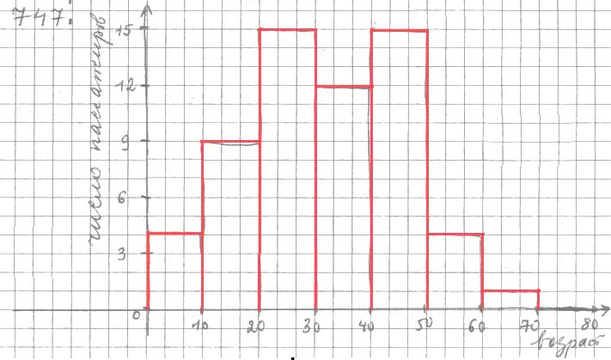

3 Домашнее задание: решите самостоятельно № 748.

Математика, 9 класс
14.04 Характеристики разброса.
1. Прочитайте в учебнике п. 5.3 (стр. 303-307) . Выпишите в тетрадь определения и примеры.
2. Опираясь на примеры1 и 2, разобранные в п.5.3 выполните №752.
3. Домашнее задание: № 753.

Математика, 9 класс
15.04 Статистическое оценивание и прогноз.
1. Прочитайте в учебнике п. 5.4 (стр. 309-311).
2.Ориентируясь на пример 1 в тексте п.5.4, решите № 761.
3. Домашнее задание №763.

Математика, 9 класс
15.04 Вероятность и комбинаторика.
1. Прочитайте в учебнике п. 5.5 (стр. 313-315). Сделайте в тетради краткий конспект.
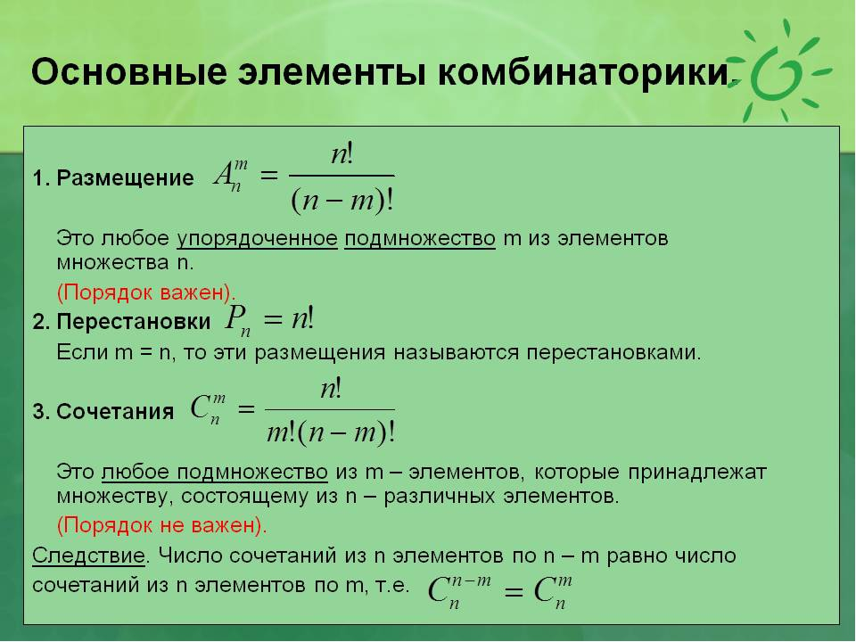

2. Решите № 771.
3. Домашнее задание №772
По возможности, посмотрите: https://www.youtube.com/watch?v=PQ8pmQVtiX0

Математика, 9 класс
16. 04 Размещения и сочетания.
- Прочитайте в учебнике п. 5.6 (стр. 315-318).
2. Решите № 777.
3. Домашнее задание: проверьте свои знания по теме «Статистика и вероятность» с помощью теста на стр.324-235.

